一年 班 座號： 姓名：
高雄市立陽明國中99學年度第2學期第1次段考一年級數學科試題
※背面有試題※
一數學1
※請將答案填入答案卷
一、選擇題：每題3分，共30分
1.下列何者為二元一次式？
(A) $3\text{xy}+2=0$ (B) $\text{xy}=−2$ (C) $2x+y=3$ (D) $3x+2y−5$
2.甲、乙兩整數和是17，差為4，則下列敘述何者正確？
(A)甲數為$\text{10}\frac{1}{2}$ (B)乙數為$5\frac{1}{2}$ (C)甲數為$6\frac{1}{2}$ (D)甲、乙兩數無解。
3. A點在第二象限，若A與x軸相距5單位，y軸相距3單位，試問A坐標？
(A) (－5，3) (B) (－3，5) (C) (3，－5) (D) (5，－3)
4.利用加減消去法解二元一次聯立方程式$\begin{aligned}\left\{2x−5y=\text{16}……(1) | \right.\end{aligned}$下列哪一步驟可消去y？
(A) (1)$3−$(2)$2$ (B) (1)$3+$(2)$2$ (C) (1)$2+$(2)$5$ (D) (1)$2−$(2)$5$
5.若${\left|3x+5y−7\right|}^{2}+4\left|2x+3y−4\right|+\left|−x+4y−k\right|=0$，則k值為何？
(A) 9 (B)－9 (C) 5 (D)－5
6.下列哪一個二元一次聯立方程式無解？
(A)$\begin{aligned}\left\{2x−y=4 | \right.\end{aligned}$ (B)$\begin{aligned}\left\{\frac{x}{2}+\frac{y}{3}=1 | \right.\end{aligned}$ (C) $\begin{aligned}\left\{0\text{.}2x−0\text{.}3y=1 | \right.\end{aligned}$ (D)$\begin{aligned}\left\{\text{101}x−\text{99}y=2 | \right.\end{aligned}$
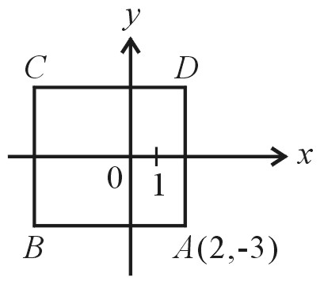
7.某一數學考卷，共出了25題選擇題，對一題得6分，錯一題扣1.5分，不作答不予計分，已知小威作答20題，考90分，請問小威答對幾題？
圖(一)
(A) 18 (B) 16 (C) 14 (D) 12 題。
8.如右圖(一)，在坐標平面上，ABCD是一周長24單位的正方形，已知$\overline{\text{AB}}$平行x軸，其中A坐標(2,－3)，則C坐標為何？
(A) (－4，3) (B)(－3，4) (C)(－3，3) (D)(－4，4)
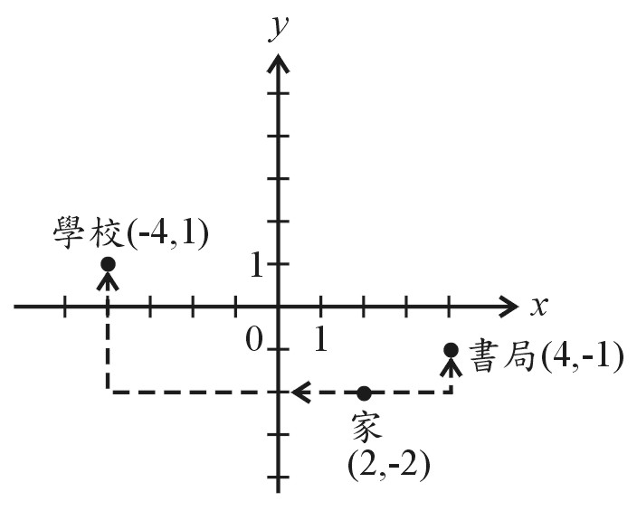
9.如右圖(二)，小民從家走到書局需要5分鐘，今天小民以相同速度想要在
7點20分準時到校，必須何時從家裡出發？
(A) 6點55分 (B) 7點整 (C) 7點5分 (D) 7點10分
10.若$\begin{aligned}\left\{2x+y=2 | \right.\end{aligned}$與$\begin{aligned}\left\{−\text{ax}+2\text{by}=6 | \right.\end{aligned}$有相同解，求$a−b=?$
(A)－9 (B)－17 (C) 17 (D) 9
二、填充題，每題3分，共45分
圖(二)
1.媽媽到便利商店，買25元麵包x個，20元飲料y瓶，共花了285元，可列二元一次方程式： 。
2.承(1)題兩種都買，則媽媽買x個麵包，y瓶飲料，求$x+y=$ 。（答案不止一個，全對才給分）
3.化簡$\frac{3}{2}(x−2y+3)−\frac{1}{4}(3x+2y−1)=$ 。
4.已知$x=3$，$y=4$是$\frac{3}{2}x−\text{by}=1$的解，求b的值＝ 。
5.若$−2x+3y=4$，則$\frac{x}{2}−\frac{3y}{4}+\text{16}$值為 。
6.若小奇原有（9a＋800）元，每天用（a＋60）元，一星期後剩下500元，問他原有 元。
7.營隊分組共90人參加，男生4人一組，女生6人一組，全部恰可分成17組，設參加男生x人、女生y人，求數對(x、y)＝ 。
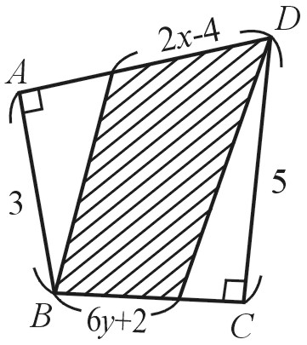
8.解聯立方程式$\begin{aligned}\left\{\text{37}x+\text{53}y=\text{127} | \right.\end{aligned}$解得$x=a$、$y=b$，求$a+b=$ 。
9.若$\begin{aligned}\left\{3x−4y=7 | \right.\end{aligned}$有無限多解，則$k=$ 。
10.如右圖(三)，四邊形斜線面積，請以x、y表示 。
圖(三)
11.阿婷生日的日和月的數字相減為13，且日期為月份的2倍多4，則阿婷生日為何？ 月 日。
12.若$\frac{4x−3y}{6}=\frac{3x+2y}{\text{13}}=−1$，求$x−y=?$ 。
13.已知$A(a+2$、$b−4)$，$B(3b−1$、$a−2$)，A點先左移3單位，再下移2單位和B點重合，試問(a、b)在 第 象限。
14.有父、子二人，7年前父年是子年的8倍，3年後父年是子年的3倍多5歲，求父、子今年2人年齡和是 歲。
15.已知$Δ\text{ABC}$面積為60平方單位，且A、B、C三點在坐標平面上位置分別為A（0，0），B（a，0）， C（6，15），求a＝？ 。
三、計算綜合題：共25分（一律列過程、寫答）
1.若P（a、b）在第二象限，則下點各點在哪一象限內或哪一坐標軸上？（每格1分）
點 | A(－b，a) | B(0，$−b^{2}$) | C($a^{2}$，$\frac{a}{b}$) | D($b−a$，$−a^{3}$) | E($a^{2}+b^{2}$，0)
象限或坐標軸
2.阿信用鋼瓶裝滿水，連瓶重1260克，喝去$\frac{1}{3}$的水之後，剩下水連瓶重880公克，問鋼瓶重多少公克？（5％）

3.某參觀門票分100元全票，50元半票，購買30張以上，總價以八折計算，某團體買40張門票，付了2680元，問全票、半票各幾張？（請用二元一次聯立方程式列式，未假設、寫答各扣1分）（5％）

4.(1)用代入消去法解二元一次方程式$\begin{aligned}\left\{\frac{2}{3}a−b=4 ……(1) | \right.\end{aligned}$（5％）
(2)解聯立方程式$\begin{aligned}\left\{2(x+1)−3(y−1)=−1 ……(1) | \right.\end{aligned}$（5％）

一數學2
一年 班 座號： 姓名：
高雄市立陽明國中99學年度第2學期第1次段考一年級數學科答案卷
訂正後分數 | 訂正教師簽名 | 閱卷分數
一、選擇題：每題3分，共30分
1 |  | 2 |  | 3 |  | 4 |  | 5 |  | 6 |  | 7 |  | 8 |  | 9 |  | 10
二、填充題，每題3分，共45分
三、計算綜合題：共25分（一律列過程、寫答）
1.（每格1分）
點 | A(－b，a) | B(0，$−b^{2}$) | C($a^{2}$，$\frac{a}{b}$) | D($b−a$，$−a^{3}$) | E($a^{2}+b^{2}$，0)
象限或坐標軸

2.（5分） | 3.（5分）
4.(1)（5分） | 4.(2)（5分）

